Prototipagem PSW - Esboço

1. Nome/Propósito: Pousada

Facilitar o registro de reservas da pousada direto pela plataforma e permitir o controle dessas reservas pelos proprietários.

1. Business Case:

Tendo em vista que tal ferramenta se encontra importante para atrair os clientes, a plataforma para a pousada, além de promover o local aos mesmos, auxilia os clientes na sua tomada de decisão em garantir uma reserva. Facilitando a navegação pela plataforma com uma interface de simples utilização, a plataforma para a Pousada mantém o controle das reservas que forem feitas, dos quartos disponíveis e indisponíveis e mantém em segurança todos os dados cadastrados dos usuários, garantindo a qualidade do serviço.

1. Processo de Negócio Principal:

Primeiramente, é necessário que o usuário se registre no sistema e após isso efetue o login.

Feito isso, Abrirá as seguintes funcionalidades para ele na área do usuário,

Buscar Quartos, Listar Reservas e Alterar Senha.

No Buscar quartos ele pesquisará os quartos disponíveis para uma determinada data (Check-in, Checkout)

Após isso basta clicar em Reservar e irá para a tela de confirmação da reserva,

No qual será necessário colocar quantidade de hóspedes e a forma de pagamento.

Após a finalização é possível que o usuário visualize suas reservas (Funcionalidade Listar Reservas na Área do usuário)

Ademais, Caso o usuário seja um admin ele terá acesso as seguintes funcionalidades:

Criar Quarto, Listar Quartos e Listar todas as Reservas que foram realizadas pelos usuários e nessa tela de listagem de reservas ele pode confirmar o pagamento.

1. Casos de Uso:

1. Entidades:

1. Telas:

Registro:

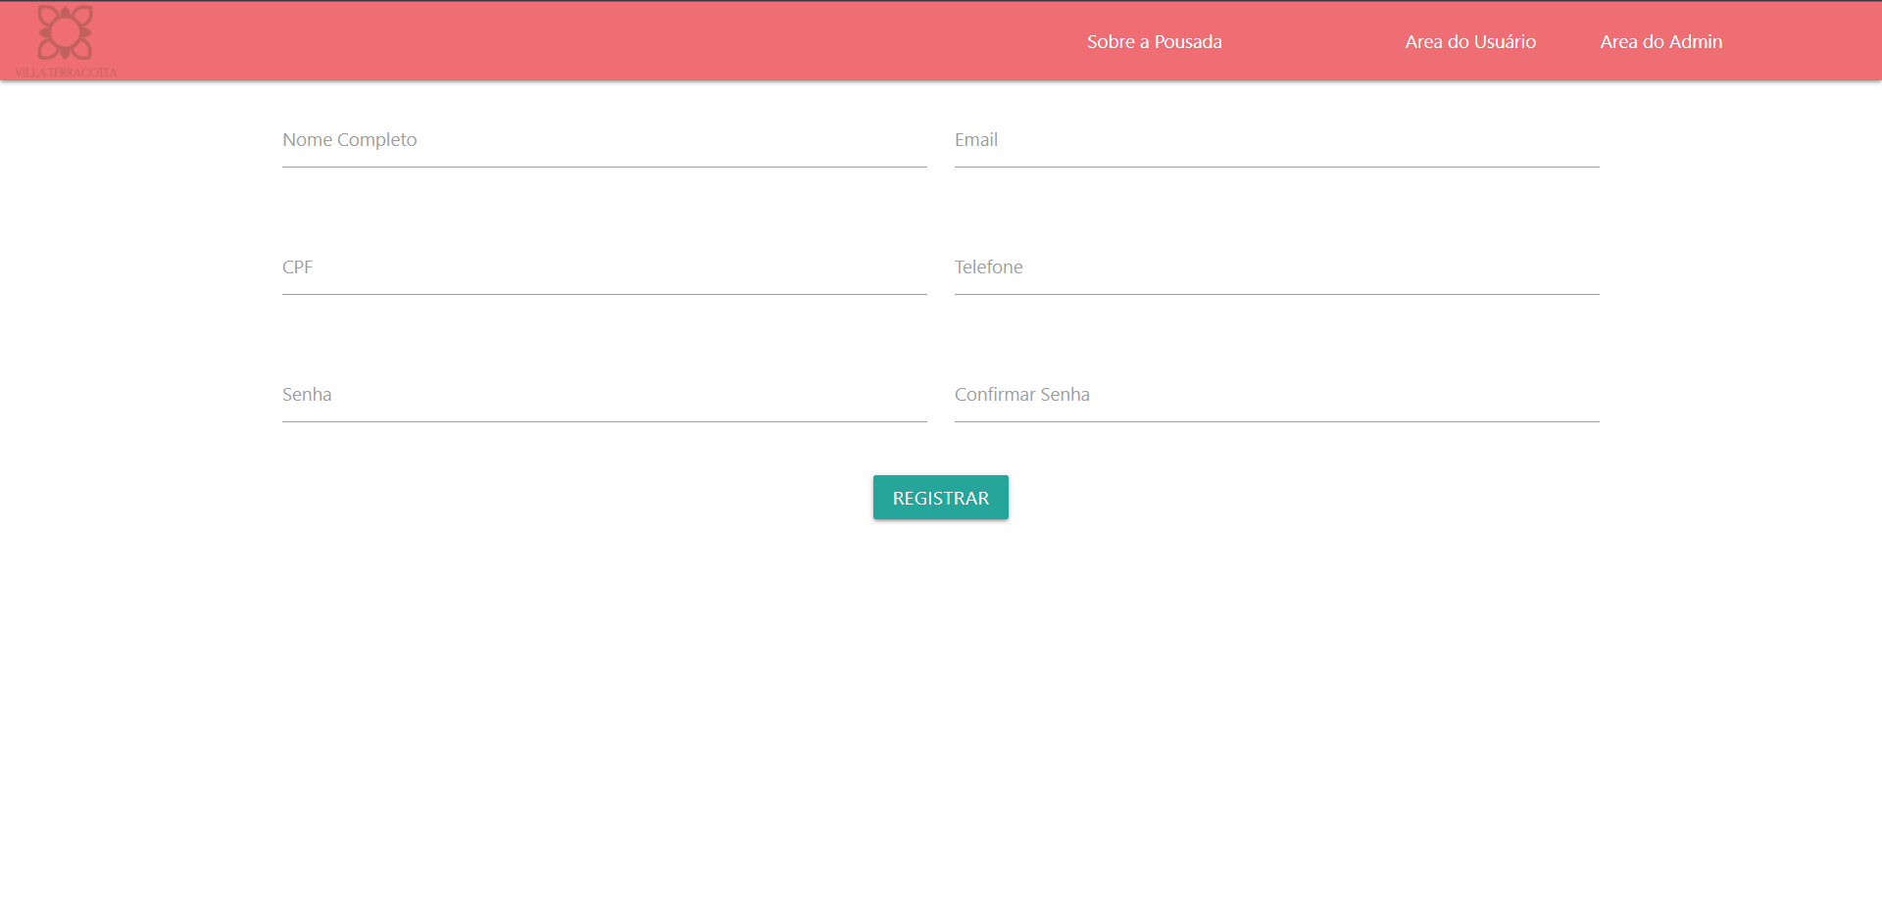

Login:

Alterar Senha:

Listar Reservas Usuario:

Buscar Quartos Usuario:

Criar Quarto admin:

Listar Quarto Admin:

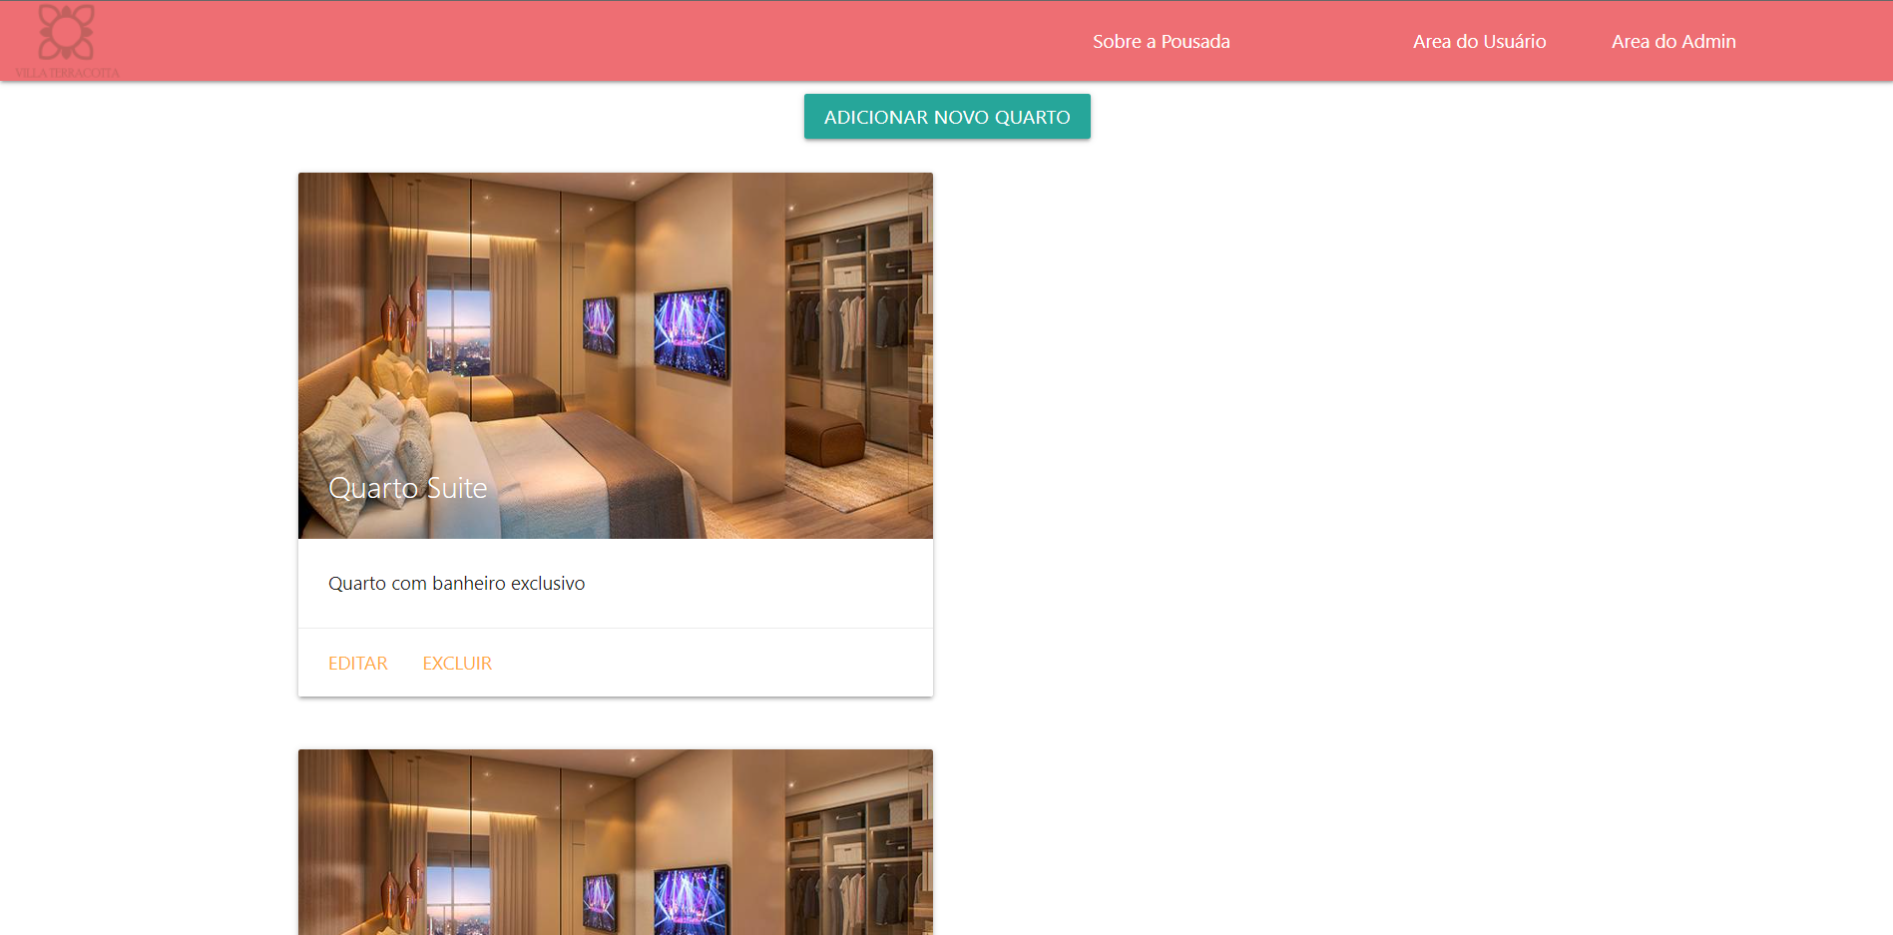

Listar Reservas Admin:

